Dirección de Estado Abierto, Estudios y Evaluación
Ciudad de México, 20 de abril de 2020

Conferencia de Prensa vespertina COVID-19 Secretaría de Salud del Gobierno Federal
Fecha: | 20 de abril de 2020. De 19:00 a 20:00 horas.
Fuente: | Secretaría de Salud.  Comunicado Técnico Diario. Coronavirus (COVID-19).
Estadísticas actualizadas en México: | Nivel Mundial:  Total de casos: 2’314,621 (73,262 casos nuevos).  El 48%, es decir, 1’103,282 de los casos han ocurrido en los últimos 14 días.  La tasa de letalidad global se mantiene al 6.8%.  México:  Total de casos confirmados: 8,772 (511 + que ayer).  Total de casos activos: 2,965 (cifra dada a conocer por primera vez).  Total de defunciones: 712 (26 + que ayer).  Ciudad de México  Total de casos confirmados: 2,710 (119 + que ayer).  Ya no se reportaron casos sospechosos, casos negativos y ni el mapa interactivo con esta información por entidad federativa. Por esta razón no se tiene precisión sobre el número de defunciones en la Ciudad de México, ni el incremento que representa con respecto a las 183 personas fallecidas que se reportaron el día de ayer.  Se presentó únicamente el mapa con la tasa de incidencia de casos confirmados activos (que no toma en cuenta a los recuperados ni a los casos previos a los anteriores 14 días), en el que resalta que la tasa promedio nacional es de 2.32 por cada 100 mil habitantes y de 11.42 para la Ciudad de México tal y como se observa en la siguiente imagen.  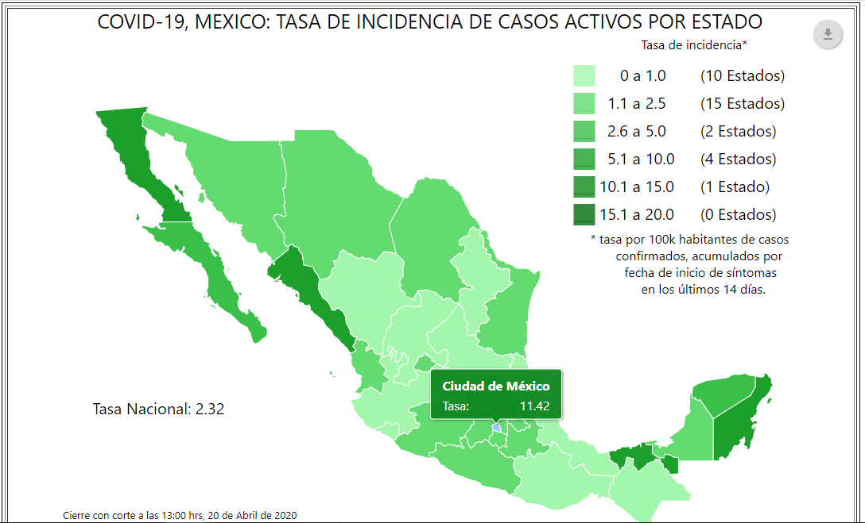  En cuanto a los casos confirmados activos (2,965) de acuerdo con la tasa de incidencia tienen la siguiente distribución por entidad federativa:  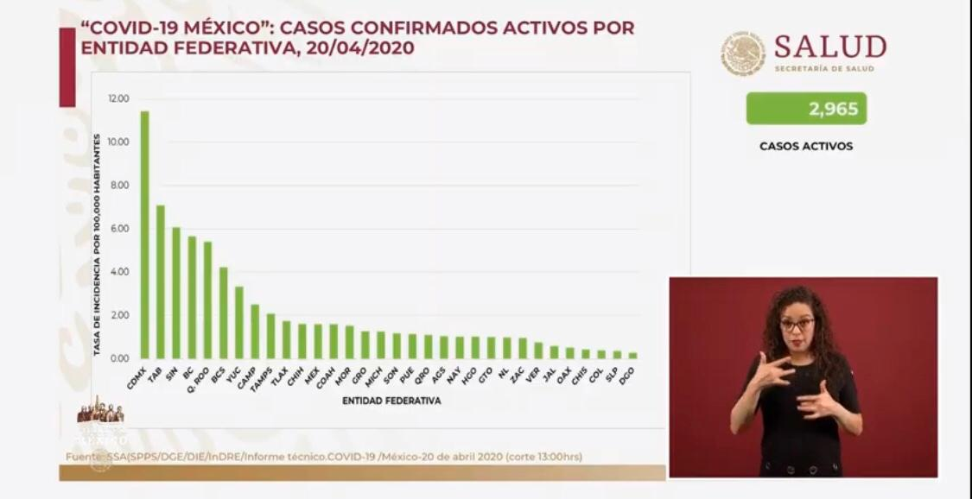  El Dr. José Luis Alomía presentó la distribución de casos acumulados activos de acuerdo con la fecha de inicio de síntomas en donde se observa que la más antigua se refiere al 7 de abril, como se observa en la siguiente imagen:  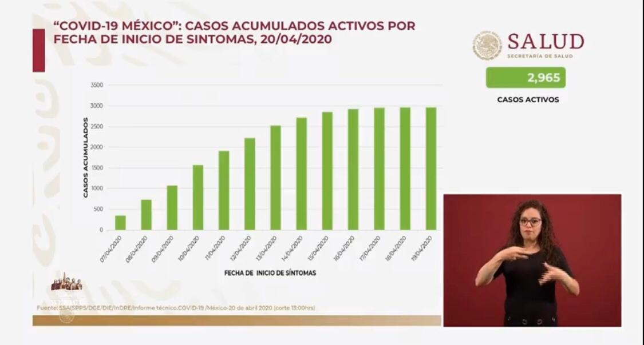  En cuanto a las 712 defunciones confirmadas, el Dr. Alomía se refirió a su distribución por grupo de edad y sexo en lo que resalta que la edad mediana es de 58 años y el 68% corresponde a hombres.  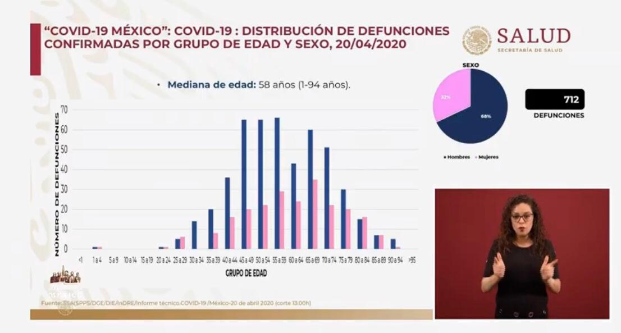  Con la siguiente gráfica se reportó (barra azul) la distribución de las defunciones acumuladas por fecha en las que se incluyó a las defunciones sospechosas (barra gris).  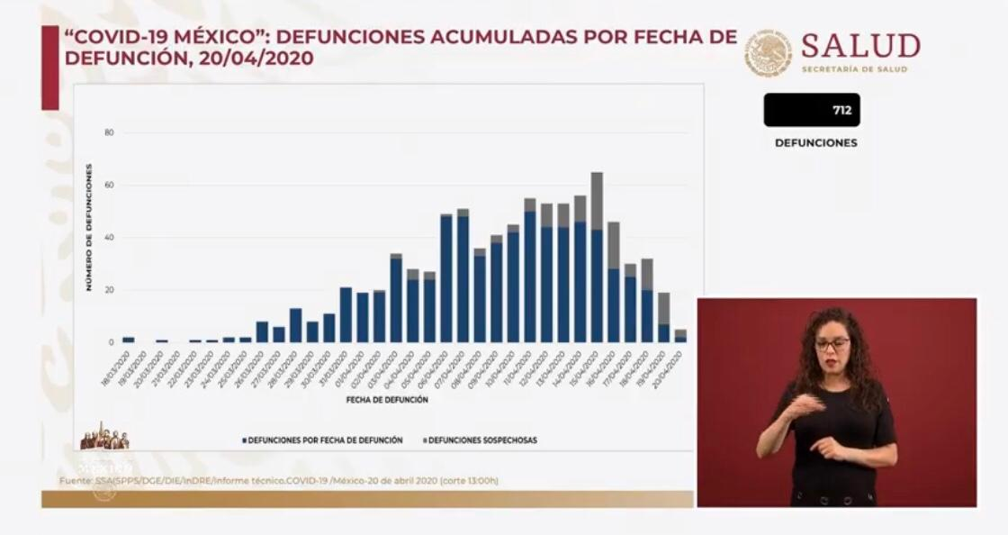  Inmediatamente después el Dr. Alomía se refirió a las defunciones acumuladas por entidad federativa una gráfica que utiliza la misma cromática que la anterior: con la barra azul las defunciones positivas y en gris las defunciones sospechosas.  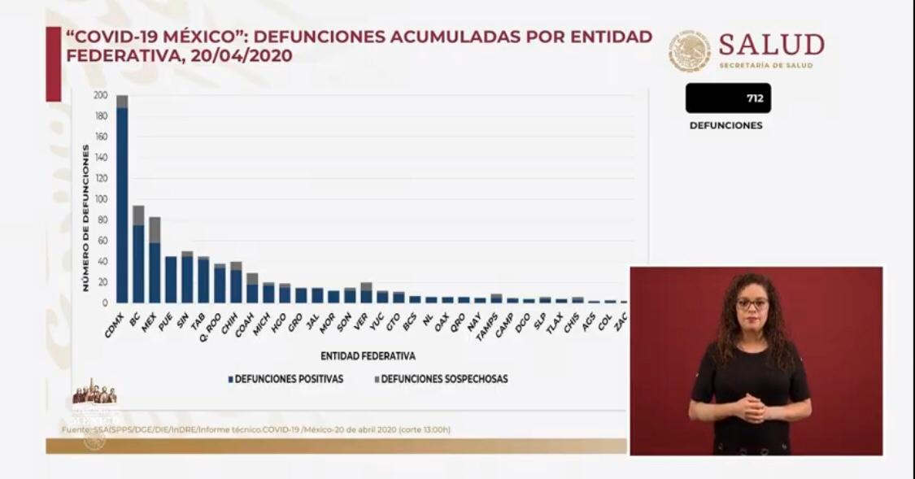  Participó también la Mtra. Fabiana Maribel Zepeda Arias, Titular de la División de Enfermería del Instituto Mexicano del Seguro Social, responsable de 131 mil enfermeras y enfermeros en todo el país.  La Mtra. Zepeda se refirió a los insumos recibidos en los cuatro puentes aéreos Shanghai-México: del 8, 10, 18 y 19 de abril consistentes en guantes de exploración, mascarillas KN95, caretas protectoras, mascarillas quirúrgicas y goggles. También comentó sobre el operativo logístico sin precedente por su rapidez, para la distribución de estos materiales en todo el país de acuerdo con el comportamiento epidemiológico de la enfermedad.  Finalmente hizo un emotivo llamado a la población a cesar las agresiones hacia el personal del sector salud y agradeció la solidaridad que muchas personas les han brindado.
Anuncios destacados: | Información derivada de la sesión de preguntas y respuestas:  - Tema: Se acerca la fase 3:  El Dr. Hugo López Gatell dijo que estamos muy cerca de la fase 3. También comentó que el día de hoy sesionó el Consejo de Salubridad General y entre los acuerdos está la adopción de las medidas recomendadas por el grupo de expertos (presentadas el jueves de la semana pasada en la conferencia matutina). Hizo mención a dos de las cinco medidas presentadas:  1. Mantener la Jornada Nacional de Sana Distancia (JNSD) y extenderla al 30 de mayo. Se puede considerar que algunas comunidades con muy baja transmisión sean candidatas a retomar actividades de movilidad a partir del lunes 18 de mayo, si y solo sí se confirma previamente que han logrado un buen control.  2. Segmentar la movilidad en el territorio nacional con mecanismos de contención geográfica de manera que quienes viven en zonas de baja transmisión no se trasladen a zonas de alta transmisión y viceversa.  Señaló que la Secretaría de Salud (SS) será la responsable de establecer lineamientos de carácter general sobre la metodología por emplear y, corresponderá a las autoridades locales la implementación específica y vigilar su cumplimiento.
Participaron: | - Dr. Hugo López-Gatell Ramírez. Subsecretario de Prevención y Promoción de la Salud de la Secretaría de Salud.  - Dr. José Luis Alomía, Director General de Epidemiología de la Secretaría de Salud.  - Mtra. Fabiana M. Zepeda Arias, Titular de la División de Enfermería del Instituto Mexicano del Seguro Social.

